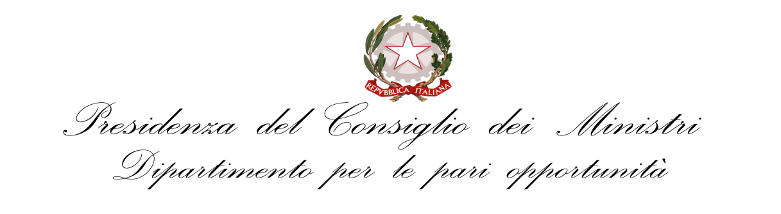

|  |  |  |  |  |
| --- | --- | --- | --- | --- |
| DONNE NEGLI ORGANI DI AMMINISTRAZIONE DELLE SOCIETA' CONTROLLATE DA P.A. - MARZO 2019 | | | | |
|
| ORGANO AMMINISTRATIVO | N. società | donne | uomini | % donne |
| Consiglio di Amministrazione | 1789 | 2188 | 5296 | 28,5 |
| Amministratore Unico | 1551 | 191 | 1360 | 12,3 |
| Elaborazione Dipartimento Pari Opportunità su dati Cerved | | | | |

